ОТРАВЛЕНИЕ ГРИБЫ
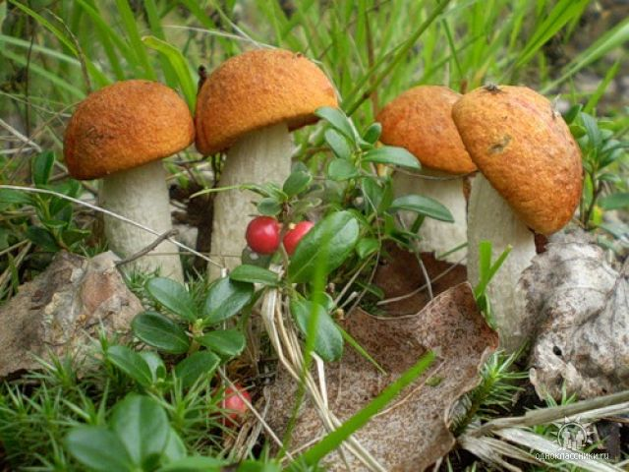
Наступил очередной грибной сезон. Из укромных мест извлечены корзины и походная одежда.
Сбор грибов – занятие, таящее в себе определённый риск. Увы, отравление грибами не столь уж редки.
Кто не слышал о чрезвычайной ядовитости бледной поганки? И всё же этот гриб, маскируясь то под шампиньон, то под сыроежку, нет-нет, да и попадёт к неопытному грибнику.
В один из летних дней пятилетняя девочка, отправившись на прогулку в лес со своей двенадцатилетней сестрой, нашла гриб и попробовала его. Через несколько часов у неё началась тошнота, рвота. Её срочно госпитализировали. В больнице сделали промывание желудка и кишечника. После этого самочувствие девочки стало настолько хорошим, что родители вопреки советам врача поспешили забрать её из клиники. А спустя несколько часов состояние ребёнка ухудшилось, и вскоре девочка умерла. Как было установлено, причиной смерти явилось отравление бледной поганкой.
Именно так в большинстве случаев и происходит отравление детей, когда их оставляют без должного присмотра.
Бледная поганка уже давно снискала себе дурную славу своей ядовитостью. Каждый год из-за неё страдают во всём мире сотни людей, многие из них погибают. Столь высокая смертность объясняется не только сильным действием яда, входящего в состав этих грибов, но и его необычными свойствами. Основную роль в механизме отравления бледной поганкой играет аманитотоксин. 25-30миллиграммов этого яда, содержащегося в одном грибе бледной поганки, вполне достаточно, чтобы вызвать смертельное отравление. Кроме того, аманитотоксин совершенно не растворяется в воде, сохраняет свою ядовитость даже после 20-минутного кипячения. А, попав в организм, яд даёт знать о себе не сразу, а несколько часов спустя. Когда появляются признаки отравления, то спасать человека уже трудно: токсин гриба, проникший в кровь, удалить из организма сложно. Поэтому лечение не всегда даёт надёжные результаты.
Каковы же симптомы отравления? Чаще всего возникают они через 6-12 часов после употребления грибов. Это – обильное слюнотечение, сильные коликообразные боли в животе, неукротимая рвота, расстройство кишечника. Из-за большой потери жидкости у пострадавшего развивается мучительная жажда. Сильные боли в печени сопровождаются быстрым развитием желтухи. Нередко возникают судороги, затруднённое дыхание, лицо принимает синеватый оттенок. С каждым часом больной слабеет, впадает в забытье. А через день-два может наступить трагическая развязка.
Чтобы избежать опасной встречи с ядовитыми грибами, нужно знать отличительные признаки грибов. Некоторые люди всерьёз думают, что ядовитые грибы как-то сигнализируют о своей ядовитости: неприятным запахом или вкусом, тем, что их не трогают черви и улитки. Как это ни печально, но подобные взгляды – опасное заблуждение. Отравившиеся, например, бледной поганкой нередко с большой похвалой отзывались о её вкусе, а запах её очень напоминает запах шампиньонов. Чем же тогда отличается этот гриб от шампиньона? Бледная поганка на нижней части ножки всегда имеет клубневидное вздутие, покрытое пленчатым чехлом. В верхней части ножки – пленчатое кольцо белого, зеленоватого или бледно-жёлтого цвета. Пластинки на нижней поверхности шляпки частые, белые, не меняющие своей окраски. В то же время у шампиньона эти пластинки – от бледно-розового до тёмно-бурого тонов, кольца, клубневидные утолщения на ножке и плёнки отсутствуют. Что же касается сыроежек, то главное отличие то же: у этого гриба нет клубневидного вздутия с пленчатым чехлом и кольца на ножке, характерных для бледной поганки.
Доскональное знание "портрета" бледной поганки позволит избежать опасных последствий. Разумеется, малыши не в состоянии всё это запомнить, поэтому за ними нужен, как говорится, глаз да глаз.
На первый взгляд разговор об отравлении мухоморами представляет лишь теоретический интерес: мухомор, особенно красный, трудно спутать с каким-нибудь съедобным грибом. И всё-таки даже красным мухоморов отравляются. А ведь существуют ещё серо-розовый и пантерный мухоморы, которые куда более скромны по виду.
И всё же отравления мухоморами крайне редки. Ядовитость мухоморов сильно преувеличена. Смертельные отравления очень редки и случаются лишь при поедании большого количества мухоморов. Объясняется это просто. Яд мухоморов оказывает только функциональное действие на нервную систему пострадавшего и не вызывает повреждения внутренних органов.
Химический состав яда мухоморов и механизм его действия на организм человека сейчас хорошо изучены. Основное ядовитое начало мухоморов – мускарин. Несмотря на название ( "муска" - в переводе с греческого "муха"), мускарин совершенно безопасен для насекомых, но зато очень вреден для человека. 3-5 миллиграммов этого яда способны убить отравившегося. Принято считать, что такое количество мускарина содержится в 3 или 4 мухоморах.
Своим названием мухомор обязан другим веществам, которые действительно убивают мух. Называются они токсоальбуминами.
Симптомы отравления красным мухомором обычно развиваются спустя 30-40 минут 9реже через 1-2 часа). Пострадавший обычно потеет, у него начинается слюнотечение, расстройство кишечника с болями в животе, сужаются зрачки, замедляется сердцебиение, падает артериальное давление, наступает удушье.
Если же человек съел пантерный мухомор, расстройство центральной нервной системы выявляется более резко.
Наиболее тяжело отравление мухомором протекает у детей. Приведём довольно характерный по обстоятельствам пример.
В одной из сибирских деревень два мальчика в возрасте трёх и четырёх лет съели сушёные красные мухоморы, которые родители берегли для приготовления отравы для мух. Спустя полчаса у обоих ребят развилась рвота и расстройство кишечника, затем возникло обильное потоотделение и слюнотечение. К вечеру появились судороги, пульс стал плохо прощупываться, оба ребёнка потеряли сознание.
К счастью, медицинская помощь подоспела вовремя, и всё закончилось благополучно. Уже на пятый день дети совершенно здоровыми были выписаны из стационара.
А эта история произошла в одном из дачных посёлков. Девочка трёх лет, гуляя по опушке леса рядом с домом. Нашла красный мухомор и решила попробовать его. К счастью, как потом выяснилось, она съела лишь часть гриба. Поэтому развилось не тяжёлое отравление. Однако девочку пришлось поместить в больницу.
Как видите, и в том и в другом случае виноваты родители, оставившие без присмотра маленьких детей. А ведь такая беспечность и неосторожность со стороны взрослых могла стоить жизни ребятам! Взрослые обязаны всячески стремиться оградить детей от нежелательных встреч. С этой целью необходимо организовать на протяжении всего летнего периода повсеместный утренний просмотр лужаек, мест прогулок и игр детей в учреждениях и на дачах, с тем, чтобы своевременно удалить замеченные ядовитые растения и грибы. В период лесных прогулок родители, воспитатели и другие взрослые должны осуществлять строжайший надзор со всеми детьми и особенно за теми, кто собирает цветы, грибы и травы, пробует их. Не следует так же забывать о тщательном контроле за использованием в пищу грибов, собранных более старшими детьми.
Чтобы проводить эти мероприятия, и родители, и работники детских учреждений должны сами хорошо знать существо данного вопроса. Нелишне также запастись специальной литературой, красочными таблицами, буклетами и плакатами. Как говорится, всякий гриб в руки берут, да не всякий – в кузовок кладут. Каждый взрослый. Которому доверено здоровье детей, должен хорошо знать, какой гриб взять, а какой выбросить.
Итак, для того чтобы избежать отравления ядовитыми грибами, нужно собирать только те, которые вы хорошо знаете.
Здоровье , и даже жизнь отравившегося грибами во многом зависят от того, насколько своевременно ему окажут медицинскую помощь. Следует помнить, что при любом отравлении грибами, пусть даже на первый взгляд не тяжёлый, необходимо немедленно обращаться к врачу. Но и до прихода врача нужно действовать быстро и решительно. При отравлении любым из ядовитых грибов следует постараться вывести ядовитые вещества из организма: принять слабительное, промыть желудок раствором марганцовокислого калия. Пострадавший ребёнок должен находиться в постели, ему вредно ходить и сидеть.
Любое отравление грибами сопровождает рвота и расстройство кишечника, вызывающие обезвоживание организма и мучительную жажду. Чтобы облегчить состояние больного ребёнка, нужно давать ему холодную, слегка подсоленную воду, холодный чай, кофе, молоко.
Лечат отравление грибами, как правило, только в больницах. Чтобы врачу легче было разобраться в причинах отравления, остатки грибов следует сохранить для исследования в лаборатории
Источник: http://doshvozrast.ru/rabrod/konsultacrod03.htm

